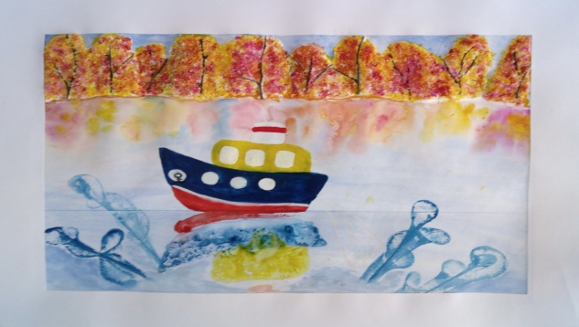

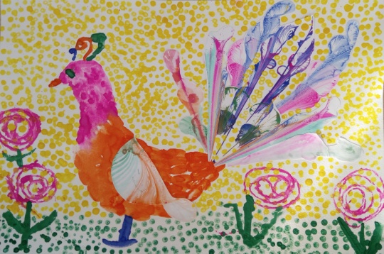

Научите детей применять разные способы изображения в одном рисунке и тогда образы получатся более выразительными.

Работа в технике «Ниткография» стимулирует у ребёнка положительную мотивацию, снимает страх перед процессом рисования, учит создавать свой неповторимый образ.

**МБДОУ№15, г. Мурманск**

**Воспитатель высшей категории:**

**Добыш Елена Александровна**

**«Ниткография»**

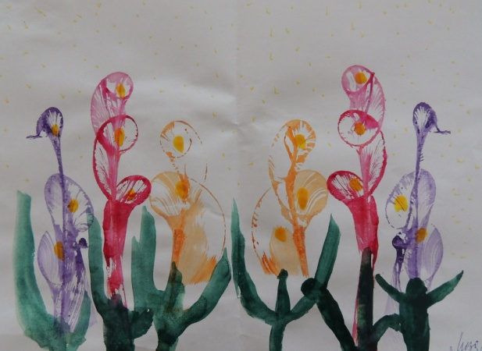

Уважаемые коллеги, если вы хотите, чтобы ваши воспитанники ощутили незабываемые положительные эмоции и у них сохранялась высокая активность и работоспособность, тогда научите детей использовать в художественной деятельности такую технику нетрадиционного рисования как «Ниткография».

Что жетакое «Ниткография»? - это техника рисования нитью. Она привлекает своей простотой и доступностью.

Для рисования Вам понадобятся: лист бумаги, краски (акварель или гуашь), кисточка, нитки разной толщины, баночка с водой и салфетка.

Нитку волшебную в руки возьми,

В краску её хорошо обмакни.

Листок белоснежный сложив пополам,

Ниточку эту протягивай там.

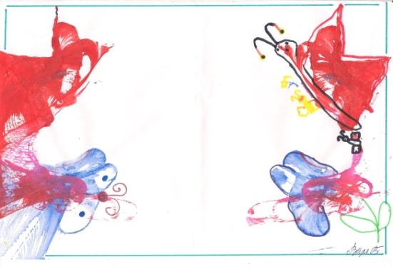

Раскрыв, ты увидишь листок непростой,

Рисунок его украшает чудной.

Фломастером линии ты подрисуй,

Образ рисунок примет иной.

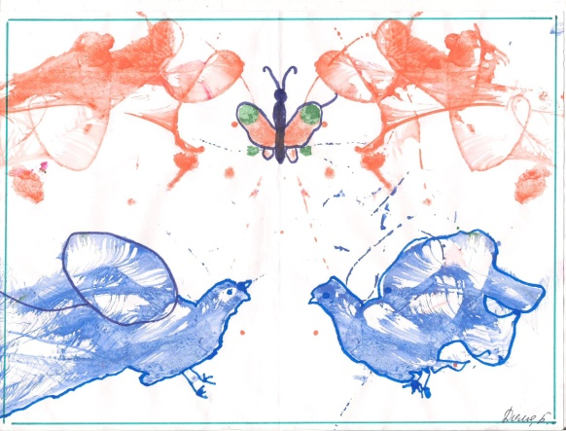

Попробуйте найти в петлях и крючках, оставленных нитью на листе, различные образы.

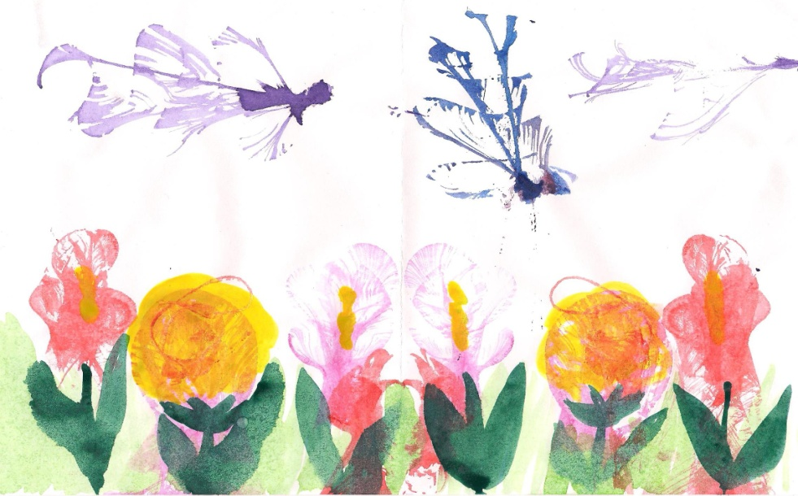

Рисование нитью – это маленькая игра, которая развивает воображение, даёт ребёнку полную свободу для самовыражения и позволяет реализовать свой творческий потенциал. А игровые приёмы, применяемые вами, обеспечат живость и непосредственность детского восприятия и не допустят в изобразительную деятельность однообразие и скуку.